Создание подразделения на базе ликвидируемого
(Изменение шифра подразделения)
- Создаем изменение штатного расписания
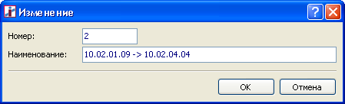
- В изменении создается операция Ликвидации подразделения
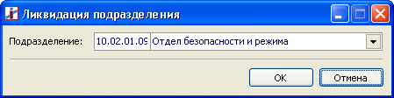
Данная операция автоматически ликвидирует все подчиненные подразделения и позиции во всех структурах ликвидируемого подразделения
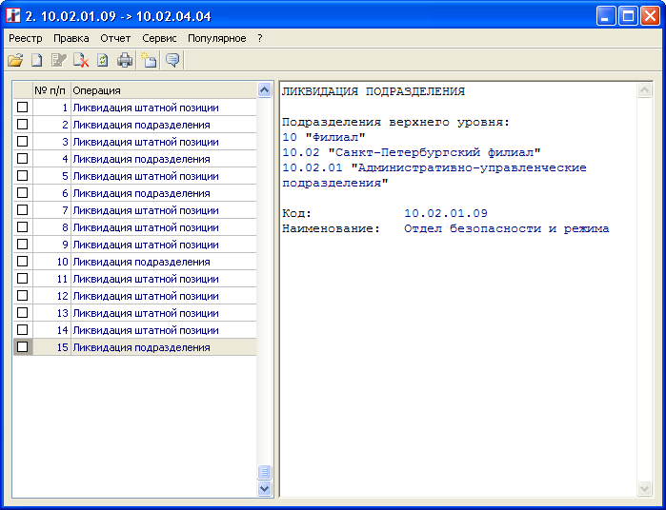
- Далее создаем операцию «Создание подразделения на базе ликвидированного
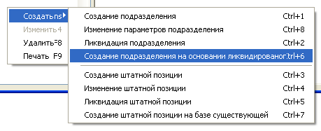
В выпадающем списке «Ликвидированное подразделение» выбираем «родительское» подразделение, которое было у группы ликвидированных подразделений (в нашем случае, 10.02.01.09)
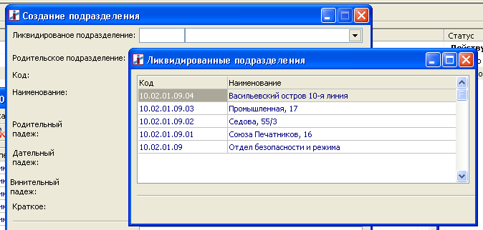

Далее выбираем «родительское подразделение», где необходимо создать подразделение на базе ликвидируемого, и заполняем форму «Создание подразделения. Часть полей будет заполнена автоматически.
ВНИМАНИЕ! Код нового подразделения частично будет сформирован на базе кода родительского подразделения, останется внести только последний уровень кода вместе с точкой - у нас - «.04»
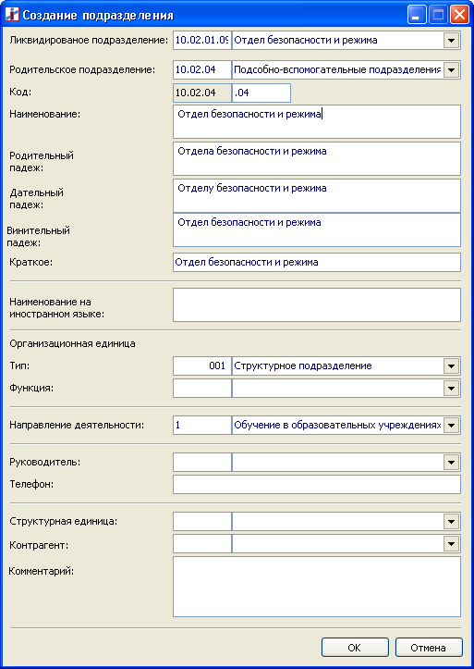

Вся оставшаяся структура, с подчиненными подразделениями, будет создана автоматически.
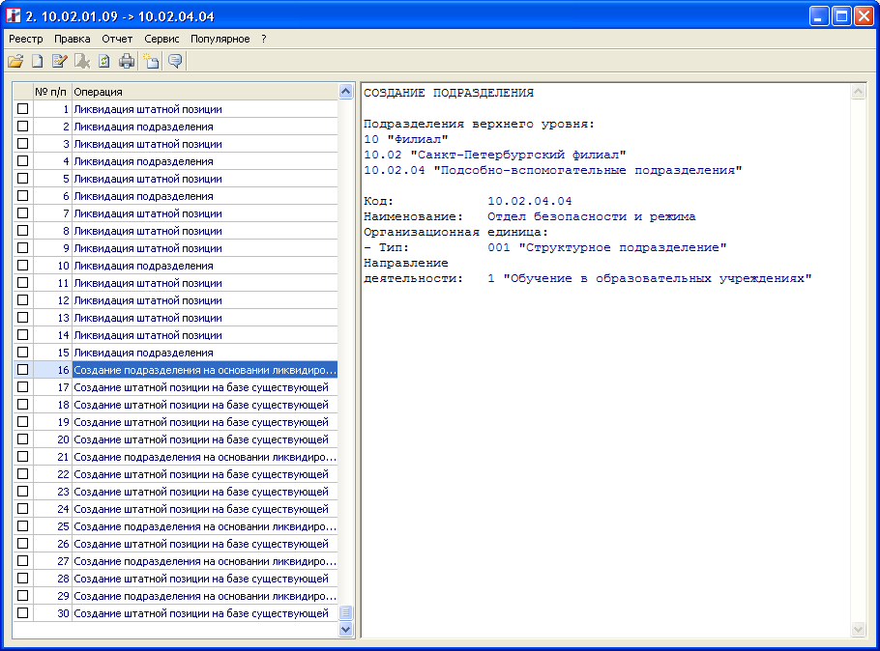

- В заключение выполняем операцию проведения изменения ШР

Устанавливаем дату закрытия изменения (это дата вступления в силу)
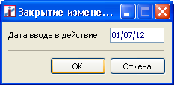

На предупреждение о том, что в ликвидируемых штатных позициях числятся работники, ставим галку «Продолжить закрытие изменения» и нажимаем кнопку «ОК»
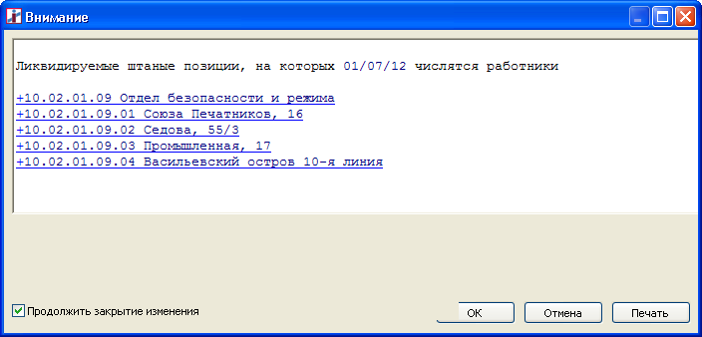

Заполняем форму Создания приказа.
ВНИМАНИЕ!
Обязательно ставим галку «Не формировать операции «Увольнение»
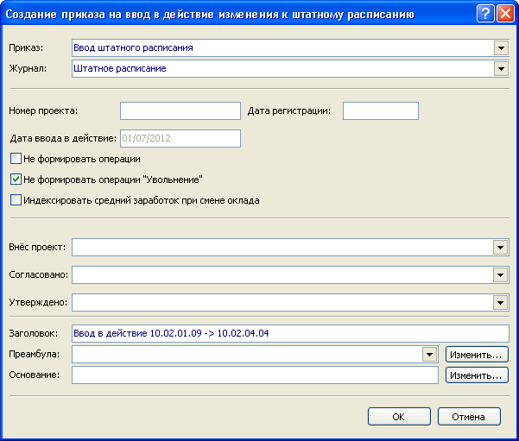

Вносим номер приказа на изменение и дату приказа, которая является датой вступлении в силу операции.
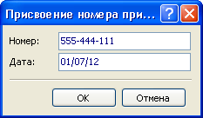

В результате – сообщение о выполнении операций
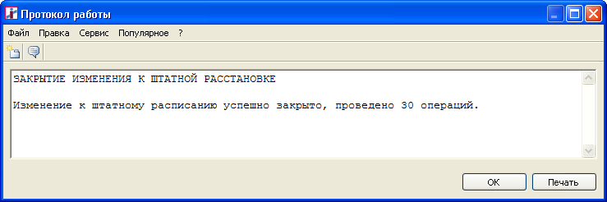

Проверяем созданную структуру
